

Занятие по познавательному развитию

в [старшей, подготовительной группе](https://www.maam.ru/obrazovanie/starshaya-gruppa)

«[Насекомые и цветы созданы друг для друга](https://www.maam.ru/obrazovanie/nasekomye-konspekty)»

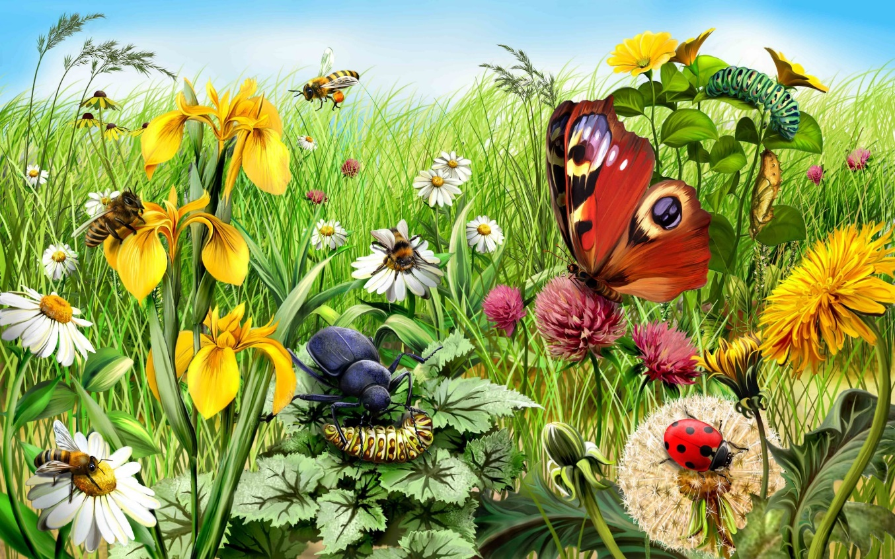

Занятие по познавательному развитию в [старшей, подготовительной группе](https://www.maam.ru/obrazovanie/starshaya-gruppa) «[Насекомые и цветы созданы друг для друга](https://www.maam.ru/obrazovanie/nasekomye-konspekty)»

**Цель:**показать детям закономерные связи в природе, роль [насекомых в этом процессе](https://www.maam.ru/obrazovanie/nasekomye), вызвать интерес к окружающему миру, формировать реалистические представления о природе, воспитывать бережное отношение к ней; развивать речь детей.

Предварительная работа: наблюдения за насекомыми на прогулке; знакомство с моделями существующих признаков насекомых; рассматривание иллюстраций.

Ход занятия:

**Воспитатель:** Ребята, вы бывали когда-нибудь на цветущем лугу? (ответы детей) Вам понравилось? Садись поудобнее, я приглашаю вас совершить путешествие на цветущий луг, а поможет нам в этом наш видеопроектор.

**Воспитатель: как** красиво на цветущем лугу!

-А что там растёт? Какие знакомые цветы вы видите?*(ромашки, васильки и много других цветов).*

-А как вы думаете, кто посадил здесь эти цветы? Давайте, я буду показывать картинки, а вы угадывайте, как могли попасть семена на луг?

Никто не знает точно, как попали семена на луг, но только каждый год весной случается чудо: из семян вырастает ростки с крошечными листьями и маленькими корешками. Благодаря солнцу и воде они растут, вскоре появляются бутоны, которые раскрываются и превращаются в прекрасные цветы.

-А кто-нибудь из вас слышал голоса цветов? Послушайте, что они хотят нам сказать.

**Ребенок.**

Я иду по зелёному лугу,

Высыхает на листьях роса,

Ветер травы качает упруго,

И я слышу цветов голоса.

Они шепчут: «Не рви нас, не надо,

Наши гибкие стебли не мни.

Мы для глаз и для сердца отрада,

Украшенье родимой земли».

**Воспитатель:** О чём просят нас цветы? *(ответы детей)*

- А сейчас давайте превратимся с вами в цветы.

**Физминутка.**

Говорит цветку цветок:

«Подними-ка свой листок».

*(дети поднимают и опускают руки)*

Выйди на дорожку

Да притопни ножкой

*(дети шагают на месте, высоко поднимая колени)*

Да головкой покачай

Утром солнышко встречай

*(вращение головой)*

Стебель наклони слегка-

Вот зарядка для цветка.

*(наклоны)*

А теперь росой умойся,

Отряхнись и успокойся.

*(встряхивание кистями рук)*

Наконец готовы все

День встречать во всей красе.

**Воспитатель:** Ребята, а вы знаете, кто лучшие друзья растений? (насекомые) А каких насекомых можно встретить на лугу? *(Дети называют)*Всех ли мы назвали, посмотрите.

- Чем же привлекают насекомых растения? *(Они кормятся растениями, их соком, нектаром, другими насекомыми)*

-Послушайте, какой случай на лугу описала поэтесса Марина Бородицкая.

**Ребенок.**

Разговор с пчелой

Меня ужалила пчела.

Я закричал: «Как ты могла!»

Пчела в ответ: «А ты как мог

Сорвать любимый мой цветок?

Ведь он мне был уж-жасно нужен:

Я берегла его на ужин!»

**Воспитатель:**Зачем пчела берегла цветок? *(на ужин)*Внутри цветов – запасы сладкого нектара. Пчёлы делают из него мёд, и сами им питаются.

А какие ещё насекомые питаются нектаром? *(бабочки, шмели, мошки, осы).*

-Значит, нужны насекомым растения? Могут они без них прожить? *(нет, не могут)*

**Пальчиковая зарядка**

На ромашке – две букашки,

*(руки вместе, ладони раскрыты, поочередно соединять пальцы рук)*

А на лютике – жучок,

В колокольчике – кузнечик,

На гвоздике – паучок.

А на маке-то – пчела,

*(пальцы одной руки в кулаке, круговые движения указат. пальца – пчела жужжит)*

Собирает мед она.

**Воспитатель:**А как вы думаете, растениям насекомые нужны? Послушайте интересный рассказ Танасийчука.

**Ребенок.**

В комнате моего приятеля в больших кадках росли два лимонных деревца. Расти-то росли,и даже цветы летом были, а плодов не было. Но вот однажды кадки с лимонами вынесли на балкон. Было это рядом с большим парком и пчёлы быстро разведали, то на пятом этаже растут белые с узкими лепестками цветы, что они нежно пахнут и нектар дают хороший. Целый день копошились на цветах мохнатые сборщицы. А осенью оба дерева покрылись ярко-жёлтыми плодами.

- спасибо пчёлам, хорошо поработали!

- причём же тут пчёлы, они не растили лимоны?

- зато они опылили цветы, а без этого никаких лимонов не было бы.

**Воспитатель:**

Так для чего растениям нужны насекомые?

-Оказывается, когда пчела пробирается за капелькой нектара, на брюшко, лапки и спину попадают мельчайшие частицы пыльцы. А пыльца нужна растениям для опыления, чтобы появились плоды и семена. Если бы не было насекомых, то не росли бы не яблони и груши, помидоры и арбузы. Цветы без насекомых не могут существовать. Поэтому растения привлекают насекомых яркими цветами, нежным ароматом.

-Что произойдет с лугом, лесом, с нашей природой, если насекомые исчезнут?

*Дети приходят к выводу о том, что, если исчезнут насекомые, исчезнут и растения, погибнут животные и птицы: одни не могут существовать без других. Насекомые - это часть природы, а природу надо беречь, любить, охранять.*

*Воспитатель: А сейчас я предлагаю вам сыграть в игру, которая называется «Береги живое». Часть детей рассказывает стихи, а другая часть подбирает к ним картинки и объясняет их.*

**Стихотворение**

Муравьи - лесные санитары;

Так прозвали люди их недаром!

Чтобы лес красив был и здоров,

Без личинок вредных и жуков,

Муравьи на страже день и ночь:

Гонят разных короедов прочь!

Только ты им, друг мой, не мешай!

Муравейники не разоряй!

Эти санитары так нужны

Для лесов твоей родной страны!

**Стихотворение**

В лесу летают мотыльки,

Ползут козявки и жуки…

Природа мать им жизнь дала.

У них у всех свои дела.

Ты их увидишь на пути –

Не обижай, а отойди!

**Стихотворение**

Есть цветочки редкие,

Белые и нежные:

Вам кивнут приветливо

Ландыши, подснежники…

Только рвать не надо их –

С ними лес добрей, светлей.

Ведь теперь цветов таких

Очень мало на земле…

**Стихотворение**

Бабочка цветная

Над тобой порхает…

Стрекоза резвится,

Пляшет, веселится…

Лету все так рады!

Их ловить не надо…

Пусть себе летают,

Землю украшают…

**Стихотворение**

Цветы украшают луга и леса

Но это не только природы краса-

В них пчёлы находят целительный дар,

И бабочки пьют из них сладкий нектар.

Не надо, друзья, их бессмысленно рвать,

Не надо букеты из них составлять…

Завянут букеты…Погибнут цветы…

И больше не будет такой красоты!

**Воспитатель:**Молодцы, ребята! Вы хорошо поработали. А продолжим мы с вами на прогулке. Мы выйдем на улицу (спортивная площадка или уголок Кроной книги) и понаблюдаем за жизнью растений и насекомых.

А также поиграем в подвижную игру «Насекомые и цветы»